Exercice 2 :

L’objectif de cet exercice est de mettre en place un filtre médian afin de corriger le bruit poivre et sel de l’image *phare_bruit_ps.png* ci-dessous :

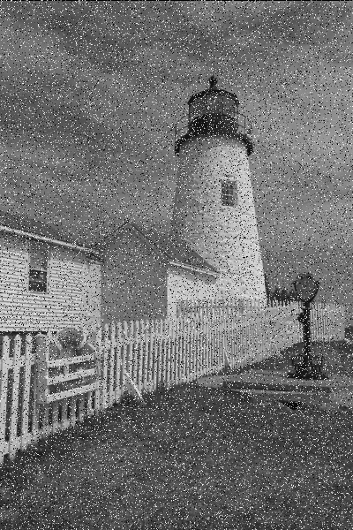

Le filtre médian est un filtre spatial, non linéaire et statistique qui calcule en chaque pixel la médiane des niveaux de gris des pixels de sa fenêtre, ce qui donnera le niveau de gris du pixel dans l'image filtrée. Pour cela, une fenêtre glissante, fonctionnant comme un filtre de convolution, est appliquée sur le signal. Le fonctionnement de ce filtre est semblable à celui du principe de la dichotomie, appliquant à toute une fenêtre représentée par une matrice NxN la médiane de la valeur centrale à la totalité de la fenêtre. Pour cela, un « classement » selon l’intensité (claire ou sombre) des pixels de la fenêtre est organisé pour ainsi définir la médiane décrite précédemment.

Le bruit poivre et sel est un bruit impulsionnel se caractérisant par des pixels noirs et blancs répartis au hasard sur l’image, dégradant alors la qualité de l’image. Ce bruit est alors corrigeable par un filtre médian car, comme nous l’avons dit précédemment, ce filtre classe selon l’intensité des pixels. Le noir et le blanc étant des couleurs possédant des intensités totalement opposées, il est alors facile de trouver un seuil adapté pour pouvoir obtenir une image d’une qualité convenable en noir et blanc. Les pixels issus du bruit poivre et sel sur les objets se confondront alors aux pixels du fond grâce à la valeur médiane répartie sur toute la fenêtre.

Nous décidons alors d’effectuer une correction du bruit poivre et sel sur l’image présentée précédemment à l’aide d’un filtre médian.

Afin de réaliser cela sous le logiciel Matlab, nous utilisons la commande ordfilt2 nous permettant ainsi de générer un filtre d’ordre.

B=ordfilt2(Image,Order,ones(N:N));

Cette fonction nous permet qu’à partir d’une matrice remplie de 1 et de taille NxN (fenêtre) et de l’ordre associé (Order), de remplacer chaque élément de l’image par l’élément situé à l’ordre précisé en se diffusant sur les pixels voisins.

Nous pouvons alors commencer à faire plusieurs essais afin de trouver le filtre médian le plus adapté afin d’obtenir un compromis entre netteté et correction du bruit qui est satisfaisant.

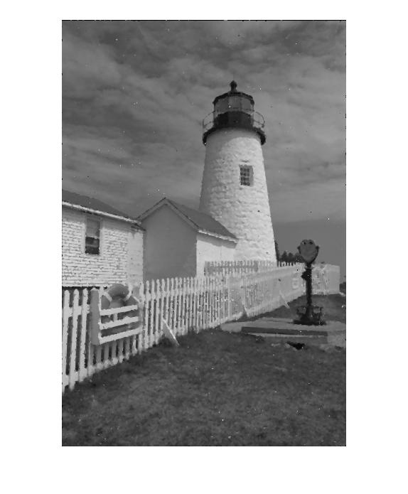On décide alors de commencer avec une matrice de taille 3x3 et donc d’ordre 5 (valeur médiane de 3²=9).

On obtient alors :

On poursuit ensuite avec une matrice de taille 5x5 et d’ordre 13 (valeur médiane de 5²=25).

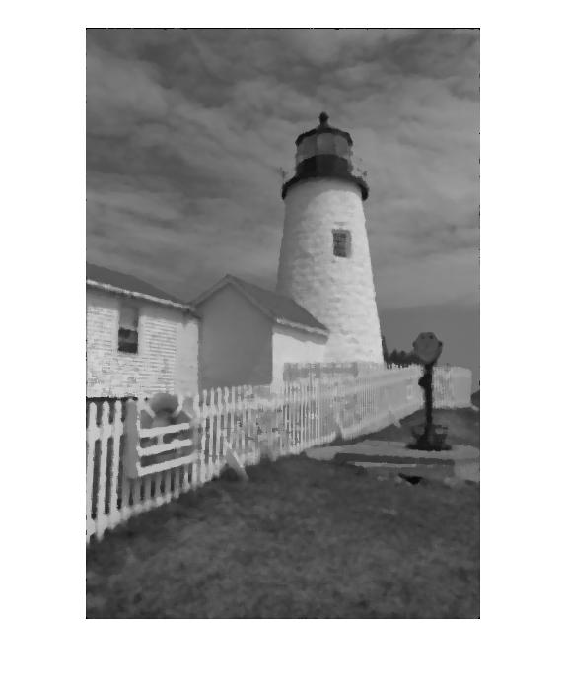On obtient alors :

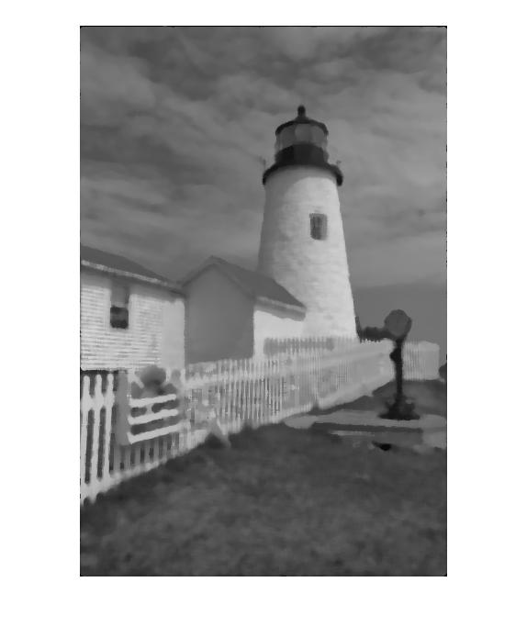On termine alors par une matrice de taille 7x7 et d’ordre 25 (valeur médiane de 7²=49).

On obtient alors :

Nous constatons alors plusieurs choses suites aux différents tests effectués :

* Plus la taille de la matrice est grande, moins il y a de bruit (les pixels du bruit poivre et sel tendent à disparaître).
* Plus la taille de la matrice est grande, plus la netteté est dégradée. Les contours sont plus flous et les détails du phare sont de moins en moins perceptibles.
* 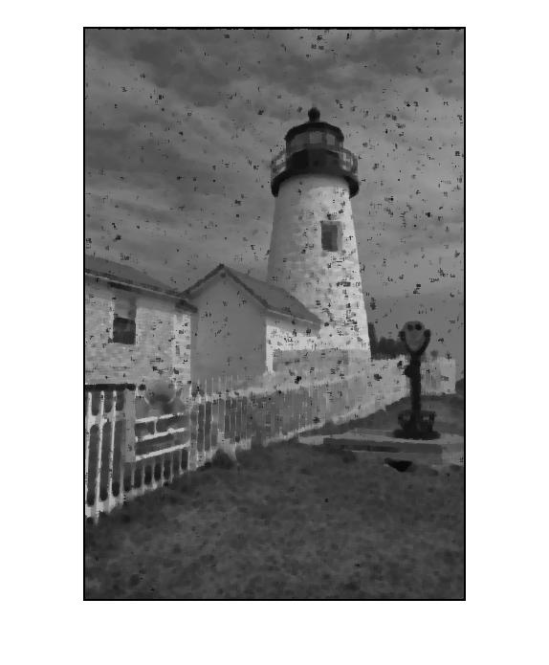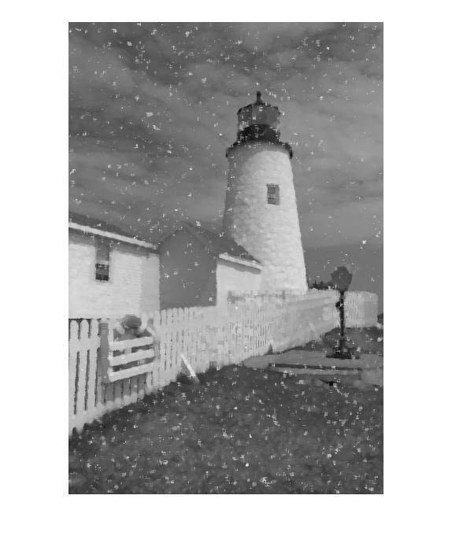Plus nous prenons un ordre qui s’éloigne de la valeur médiane, plus les pixels de l’image tendront vers le blanc ou le noir, selon si l’ordre est inférieur ou supérieur à la valeur médiane (exemples ci-dessous).

*Fenêtre 5x5 – Ordre 5 Fenêtre 5x5 – Ordre 20*

* Si l’ordre est bien supérieur au seuil de la valeur médiane, les contours de l’image tendent vers le noir. Inversement, si l’ordre est bien inférieur au seuil de la valeur médiane, les contours de l’image tendent vers le blanc.

Nous pouvons alors conclure de ce filtre par un filtre médian que le meilleur compromis est obtenu pour une fenêtre de taille 5x5 lorsque nous voulons obtenir une suppression quasi-totale du bruit poivre et sel, avec cependant une dégradation des traits fins de l’image ainsi que les contours des objets. Cependant, la fenêtre de taille 3x3 offre une netteté bien supérieure à la précédente fenêtre mais présente encore tout de même des pixels issus du bruit poivre et sel. Le bon compromis se fait alors entre ces deux tailles de fenêtre.Dans tous les cas, le filtre médian agira de manière efficace sur le bruit poivre et sel avec cependant une dégradation des contours de l’image qui ont alors tendance à se noircir lors de l’application du filtre.Exercice 3 :

L’objectif de cet exercice est de corriger le biais d’une image en vue d’une segmentation ultérieure en utilisant le filtre de Butterworth qui supprimera le nuage correspondant aux basses fréquences. Le filtre de Butterworth agit alors comme un filtre passe-haut.

Nous utiliserons l’image ci-dessous, représentant la voie lactée.

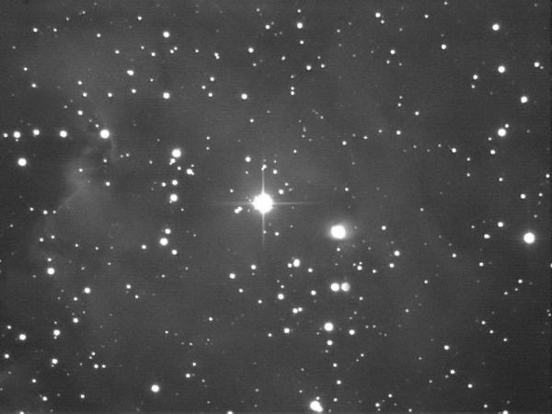

Le filtre passe-haut de Butterworth est caractérisé par $H\left(u,v\right)=\frac{1}{1+{\left(\frac{D_{0}}{D(u,v)}\right)}^{2n}}$

avec D(u,v) la distance du pixel (u,v) au centre de l’image

Nous procédons de manière à obtenir un tableau des coordonnées de chaque pixel de l’image avec le pixel central ayant pour coordonnées (0,0).  
En prenant la racine carrée de la somme des coordonnées élevées au carré, nous obtenons la distance D de chaque pixel avec le centre de l’image. Nous obtenons alors un tableau avec toutes les distances D(u,v).  
Cela nous permet alors de déterminer le filtre de Butterworth en prenant comme paramètres du 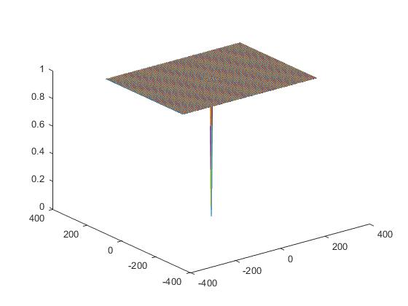filtre n=2 et D0=3.  
Nous parvenons alors à tracer le filtre en 3D dans ces conditions et nous obtenons :

Nous avons testé ce filtre avec différentes valeurs de $D_{0}\text{et}n$ et avons noté plusieurs résultats à travers nos observations :

Dans un premier temps nous pouvons constater que le filtre de Butterworth grise l’image plus $D_{0}$ est grand. En effet pour $D_{0}=10$, les différentes images obtenues, indépendamment de la valeur de $n$, ont le motif principal (l’étoile au centre) affiché en gris. Nous remarquons également que plus $D_{0}$ augmente, plus le nuage basse fréquence est atténué permettant à l’image de gagner en clarté.

Il nous faut donc trouver un compromis pour la valeur de $D_{0}$ à utiliser. Le but étant d’éliminer au maximum le nuage et parallèlement de garder des nuances de gris proche de la réalité.

Dans un second temps nous pouvons observer l’influence du paramètre $n$. On remarque que plus $n$ augmente lorsque $D_{0}$ est petit, plus le nuage tend à disparaitre. Par exemple si on se place à $D_{0}=1$ et que l’on fait varier l’ordre du filtre, on constate que le nuage s’estompe lorsque l’ordre croit. Néanmoins quand $D_{0}$ est grand, on remarque que si l’ordre devient conséquent, alors l’image filtrée aura un nuage plus important. Si on s’intéresse aux images où $D_{0}=4$, le passage de $n=1$ à $n=2$ fait apparaitre un nuage autour de l’étoile centrale.

Il nous faudra faire à nouveau un compromis entre les paramètres $n$ et $D_{0}$ pour que l’image soit filtrée de manière optimale.

D’après nos expérimentations et nos conclusions, nous trouvons que l’image filtrée avec les paramètres suivants : $\left\{\begin{aligned}D_{0}=2 \\ n=2\end{aligned}\right.$,est la photographie où le nuage est le moins présent tout en respectant les teintes de l’image originale. Le biais de l’image a donc pu être amélioré grâce à l’utilisation d’un filtre de Butterworth.